Муниципальное бюджетное дошкольное образовательное учреждение

Чановский детский сад №5

Краткосрочный проект в младшей группе.

Тема: « Веселые пальчики».

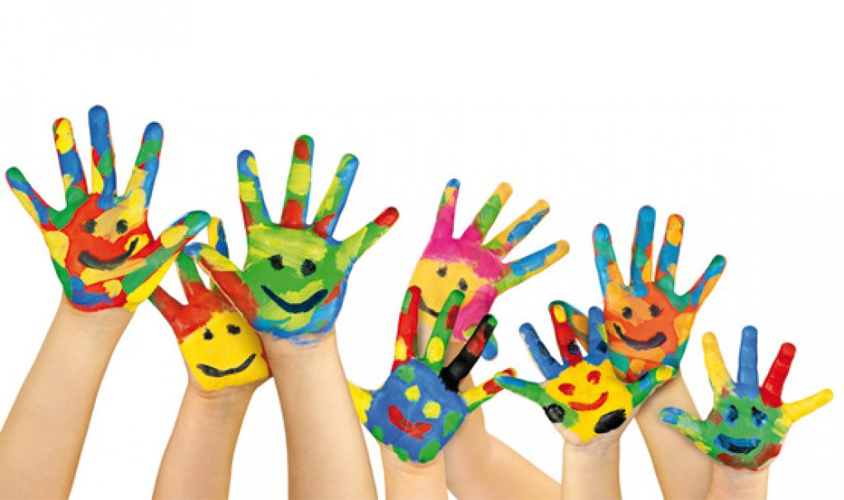

Воспитатель Рожаева Е.А.

2018г.

1 **Название проекта**: «Весёлые пальчики».

2 **Вид проекта**: творческий, познавательно - игровой.

3 **Продолжительность**: краткосрочный (2 недели).

4 **Участники проекта**: воспитатели, дети, родители.

5 **Цель проекта**: развитие мелкой моторики рук детей младшего дошкольного

возраста в процессе пальчиковых игр.

6 **Актуальность проекта**:

Исследования ученых доказали, что уровень развития детской речи находится в

прямой зависимости от степени сформированности тонких движений пальцев рук.

Формирование речи происходит под влиянием двигательных импульсов,

передающихся от рук, а точнее от пальчиков. Чем активнее и точнее движения

пальцев у ребенка, тем быстрее он начнет говорить.

Если еще в дошкольном детстве большое внимание уделялось упражнениям, играм,

различным заданиям на развитие мелкой моторике и координации движения руки,

можно решить сразу две задачи:

• во-первых, повлиять на общее интеллектуальное развитие ребенка,

• во-вторых, не только совершенствовать ловкость и точность движений, но и

улучшить внимание, память научиться, выработать усидчивость. Что является

прекрасный стимул для развития творческих способностей, пробуждающих

воображения и фантазию.

Исходя из этого, в данной программе представлен комплекс занятий и упражнений

для работы пальчиков.

В проект включены занятия пластинографии, пальчиковые игры, игры со

специальным оборудованием (шнуровки, мозайки, игры с крупой, с предметами) и

др.

Данный проект разработан по принципу интеграции образовательных областей:

социально – коммуникативное, познавательное развитие, речевое развитие,

художественно-эстетическое развитие, физическое развитие.

7 **Взаимодействие с семьями воспитанников:**

• консультации для родителей: «Умные пальчики» «Как мама может помочь своему

ребенку преодолеть задержку речевого развитие »

8 **Образовательные области и задачи:**

Социально-коммуникативное развитие :

- развитие общения и взаимодействия ребёнка со взрослыми и сверстниками;

формирование готовности к совместной деятельности со сверстниками;

Познавательное развитие:

• Обучать детей пальчиковым играм в разных видах деятельности(на занятиях по

лепке, рисованию, развитию речи, математике, и.т.д.);

• Научить детей четко произносить слова потешек, скороговорок и

стихотворений, сочетая их с движениями;

• Знакомить детей с названием пальчиков;

• Развивать умение различать правую и левую руку.

Речевое развитие:

• Развивать: речь, мышление, память, внимание, творческое воображение;

• Обогащать словарный запас.

Художественно-эстетическое развитие:

• Развитие чувства ритма и музыкального слуха;

• Формировать умение договаривать строки стихотворения;

• Побуждать к заучиванию наизусть коротких стихотворных текстов;

Физическое развитие:

• Развитие мелкой моторики;

• Формировать умение согласовывать движение с речью;

• Формировать умение выполнять элементарные действия обеими руками в

пальчиковых играх.

**Планируемые результаты:**

- расширение словарного запаса детей;

- улучшение дикции, звукопроизношения;

- развитие памяти;

- повышение уровня развития мелкой моторики рук, улучшение координация

движений;

- наблюдается интерес к пальчиковым играм.

**Конспект занятия по рисованию ватными палочками в младшей группе**

**«Осенний листопад»**

- учить детей рисовать в технике "примакивания ватными палочками" листья деревьев;

- Учить внимательно, рассматривать образец и следовать ему;

- Закреплять знание цветов (красный, жёлтый) ;

- Учить радоваться полученному результату.

Предварительная работа:

Наблюдение за листопадом, на прогулке, рассматривание листьев.

Игры с осенними листочками.

Д/и "С какого дерева листок"

Материалы: лист бумаги формат А-3 с изображением ствола дерева, желтая, красная,

гуашь, иллюстрации осени и листьев.

Наглядность: Тематические плакаты "Осень".

Ход занятия:

Воспитатель:

Ребята наступило прекрасное время года осень. Осень очень красивое щедрое время

года. И конечно же, осень – это листопад! (рассматривание иллюстраций) Жёлтые,

красные, оранжевые и даже ещё зелёные листья, сорванные налетевшим ветерком,

падают на землю, грациозно и плавно кружась. И когда мы идём по осенним

листочкам они шуршат у нас под ногами!

**Осенний клад (И. Пивоварова**)

Падают с ветки желтые монетки.

Под ногами целый клад!

Это осень золотая

Дарит листья, не считая.

Золотые дарит листья

Вам, и нам,

И всем подряд.

Воспитатель: А сейчас, ребята, мы с вами поиграем в игру.

**Игра «1, 2, 3 листочек подбери!** »

Цель: учить детей различать цвета (желтый, красный) ; развивать зрительное

внимание.

Ход игры: воспитатель «делает листопад» и предлагает детям собрать листочки в

коробку. Дети делятся на две команды: команда мальчиков и команда девочек.

Мальчики собирают жёлтые листочки, а девочки – красные. Победит та команда,

которая быстрее соберет цветочки своего цвета.

Воспитатель: Молодцы ребята!

(Рассматривание иллюстраций с изображением листьев.)

Воспитатель: Ребята, кто знает какого цвета листочки? (ответы детей) Посмотрите

какие они красивые. Мы сегодня с вами будем волшебниками, мы будем рисовать ни

кисточками, а нашими пальчиками. Я каждому из вас раздам листок бумаги на

котором нарисован только ствол и ветки дерева. А чего не хватает этому дереву?

(ответы детей). Правильно! Не хватает осенних листочков. И рисовать мы будем

яркие осенние листочки на дереве. Смотрите внимательно, как мы будем рисовать

осенние листочки. Берем ватные палочки, обмакиваем в краску и прикладываем его к веткам дерева. Получился листочек.

Будьте аккуратны, набирайте по больше краски что бы нашили осенние листочки

были яркими, красочными. Теперь у меня получилось осеннее дерево.

Ребята, а кто скажет какого цвета краски? (желтого, красного) .Молодцы!

(Помогаю детям.)

Ой, какое красивое деревце у нас получилось! Давайте полюбуемся!

**Пальчиковая гимнастика «Осенние листья».**

Раз, два, три, четыре, пять

Будем листья собирать.

Листья березы,

Листья рябины,

Листики тополя,

Листья осины,

Листики дуба мы соберем,

(Сжимают и разжимают кулачки.

Загибают пальчики, начиная с большого.)

Маме осенний букет отнесем («Шагают» по столу.)

Воспитатель: Молодцы, ребята, хорошо постарались! Вот какое осеннее дерево у нас

получилось!

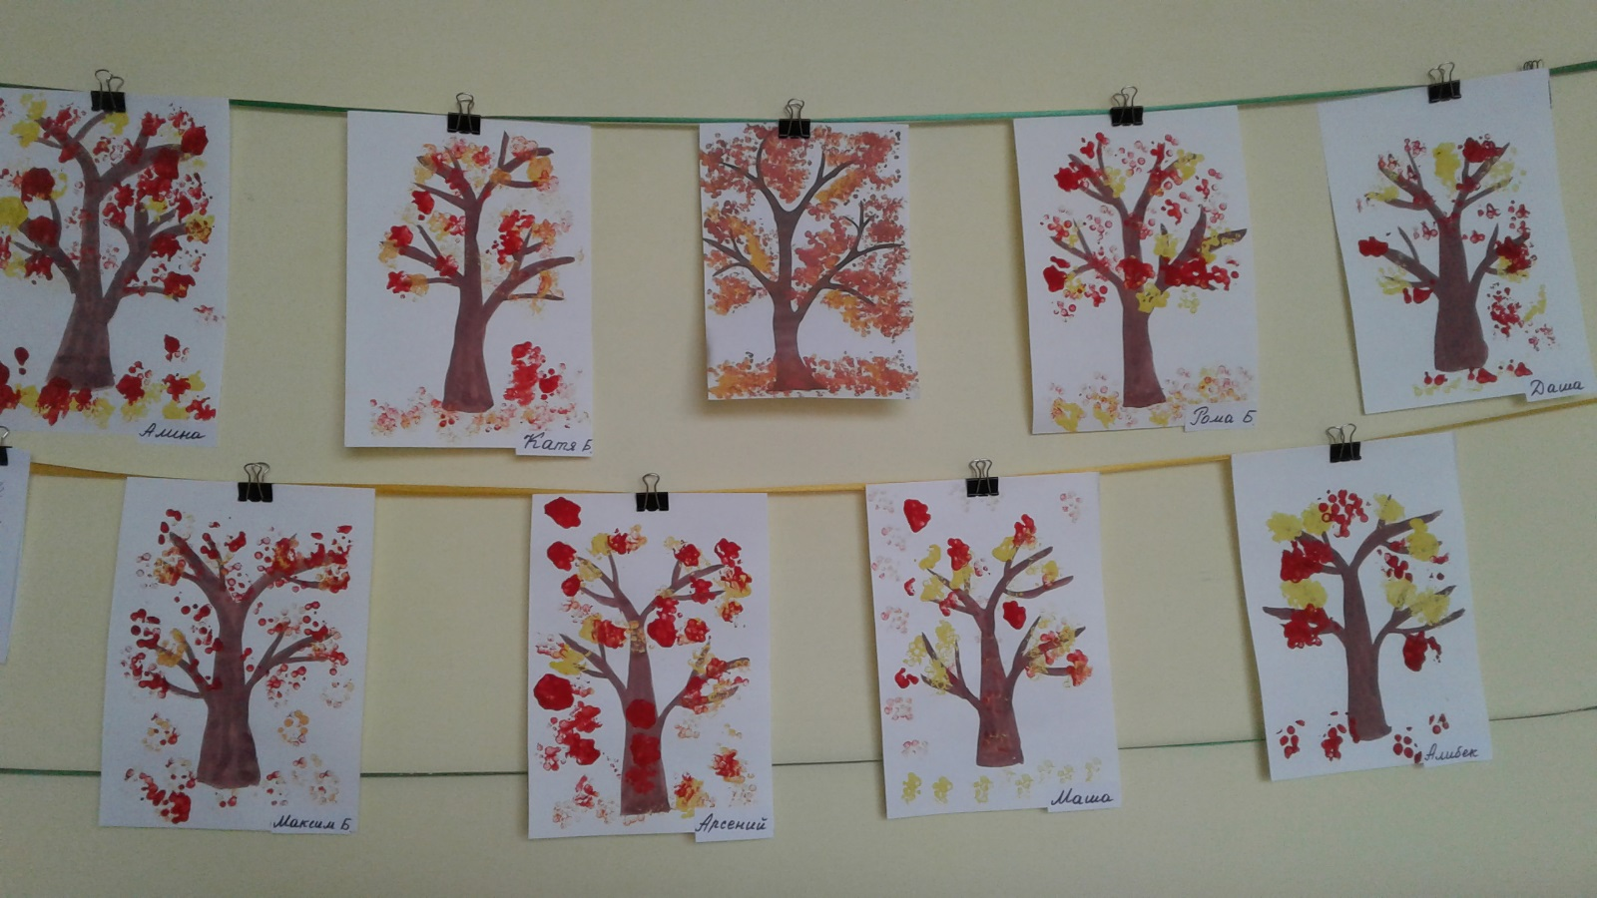

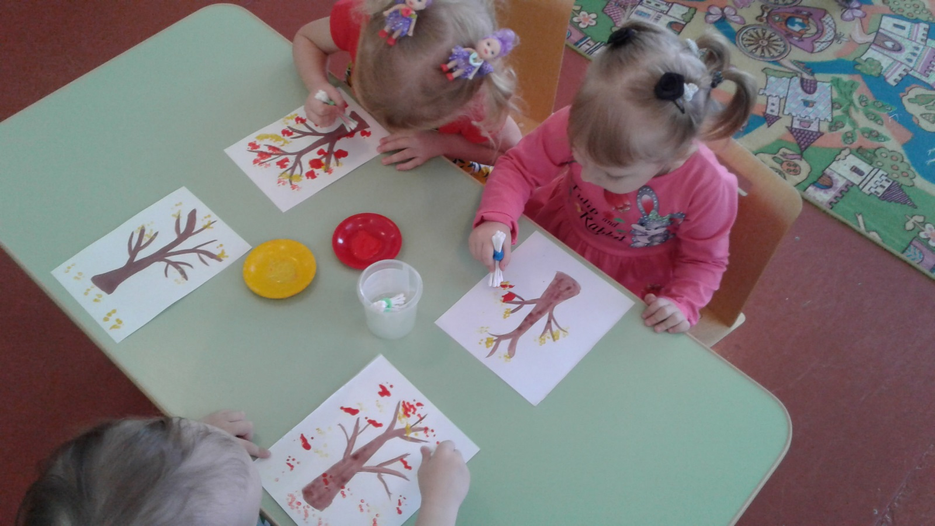

**Конспект занятия «Наши пальчики» по развитию мелкой моторики рук у детей**

**младшего дошкольного возраста.**

Возрастная группа: младшая группа.

Тема: Наши пальчики

Материал: мелкие игрушки, салфетки, песок, пластмассовая миска, пластмассовые

ложечки и тарелки, поднос.

Цели:

-формировать умение вести диалог с педагогом, слушать и понимать заданный

вопрос, понятно отвечать на него, говорить в нормальном темпе.

-развивать мелкую моторику, согласовывать движения пальцев рук, тренировать

силу мышечных усилий.

-продолжать укреплять и охранять здоровье детей, создавая условия.

1 игра «Найди сюрприз».

Цель: Развитие и формирование мелкой моторики рук, укрепление мыщц пальцев и

кистей рук.

Воспитатель собирает детей около себя:

-Дети, посмотрите. что - это стоит на столе?

На столе стоит миска наполненная песком, в ней спрятаны игрушки.

-Давайте проверим, что там внутри находится. Воспитатель показывает, как это

сделать. Дети опускают руки в миску с песком и ищут игрушки.

Индивидуальная работа: если ребёнок затрудняется- помочь ему при поиске игрушек.

Дети вытаскивают игрушки и рассматривают у кого какая.

Диалог: -Скажи пожалуйста, что лежит в миске?

-Как ты искал игрушку?

-Какая у тебя игрушка?

-Понравилась ли тебе игрушка?

Дети вот мы и поиграли в игру и заодно сделали массаж рук разбудили наши

пальчики.

Предполагаемый результат: Дети получат положительные эмоции и удовольствие от

найденных в песке игрушек.

2 Пальчиковая игра «Моя семья».

Цель: Развивать движения кистей рук, учить подражать движениям взрослого,

развивать умение понимать речь

-Дети, давайте поиграем в пальчиковую игру «Моя семья».Посмотрите что у меня

есть. Воспитатель показывает лица кукол нарисованные и надетые на пальцы своих

рук и читает стихи.

“Давайте познакомимся! ”

Этот пальчик – дедушка

Этот пальчик – бабушка

Этот пальчик – папочка

Этот пальчик – мамочка

А этот пальчик – я

Вот и вся моя семья.

-А теперь дети покажите мне свои руки. Давайте все вместе прочитаем стихи.

(Дети загибают пальчики, начиная с большого пальчика и заканчивая мизинчиком

/Это - я/. На последние слова разжимаются и зажимаются ладони в кулак /Вот и вся

моя семья/) .

Ожидаемый результат: Дети будут стараться выполнить упражнение, эмоционально

откликаясь на игру.

Индивидуальная работа: Если ребёнок не сможет сделать упражнение, подойти и

помочь, показать упражнение придерживая своими руками.

3 Игра «Волшебная ложечка».

Цель:

Развитие точных и дифференцированных движений кистей и пальцев рук при

пересыпании песка ложечками.

На подносе две чашки :слева –чашка с песком, а справа –пустая. Двигая рукой

ребенка показать ему как надо брать песок ложечкой и осторожно опрокинуть ее в

пустую.

Предполагаемый результат: Дети будут с интересом пересыпать песочек, развивая

моторику рук, проявляя положительные эмоции.

Индивидуальная работа: Если у ребёнка не получится, то показать, как правильно

держать ложку и пересыпать песок.

4 Физкультминутка игра «Прокати мяч под ворота».

Цель: Закрепить знания о круглой форме предмета, развивать игровые навыки,

воспитывать интерес к игре.

Дети должны прокатить мяч под дугу при этом воспитатель обращает внимание на

форму мяча .

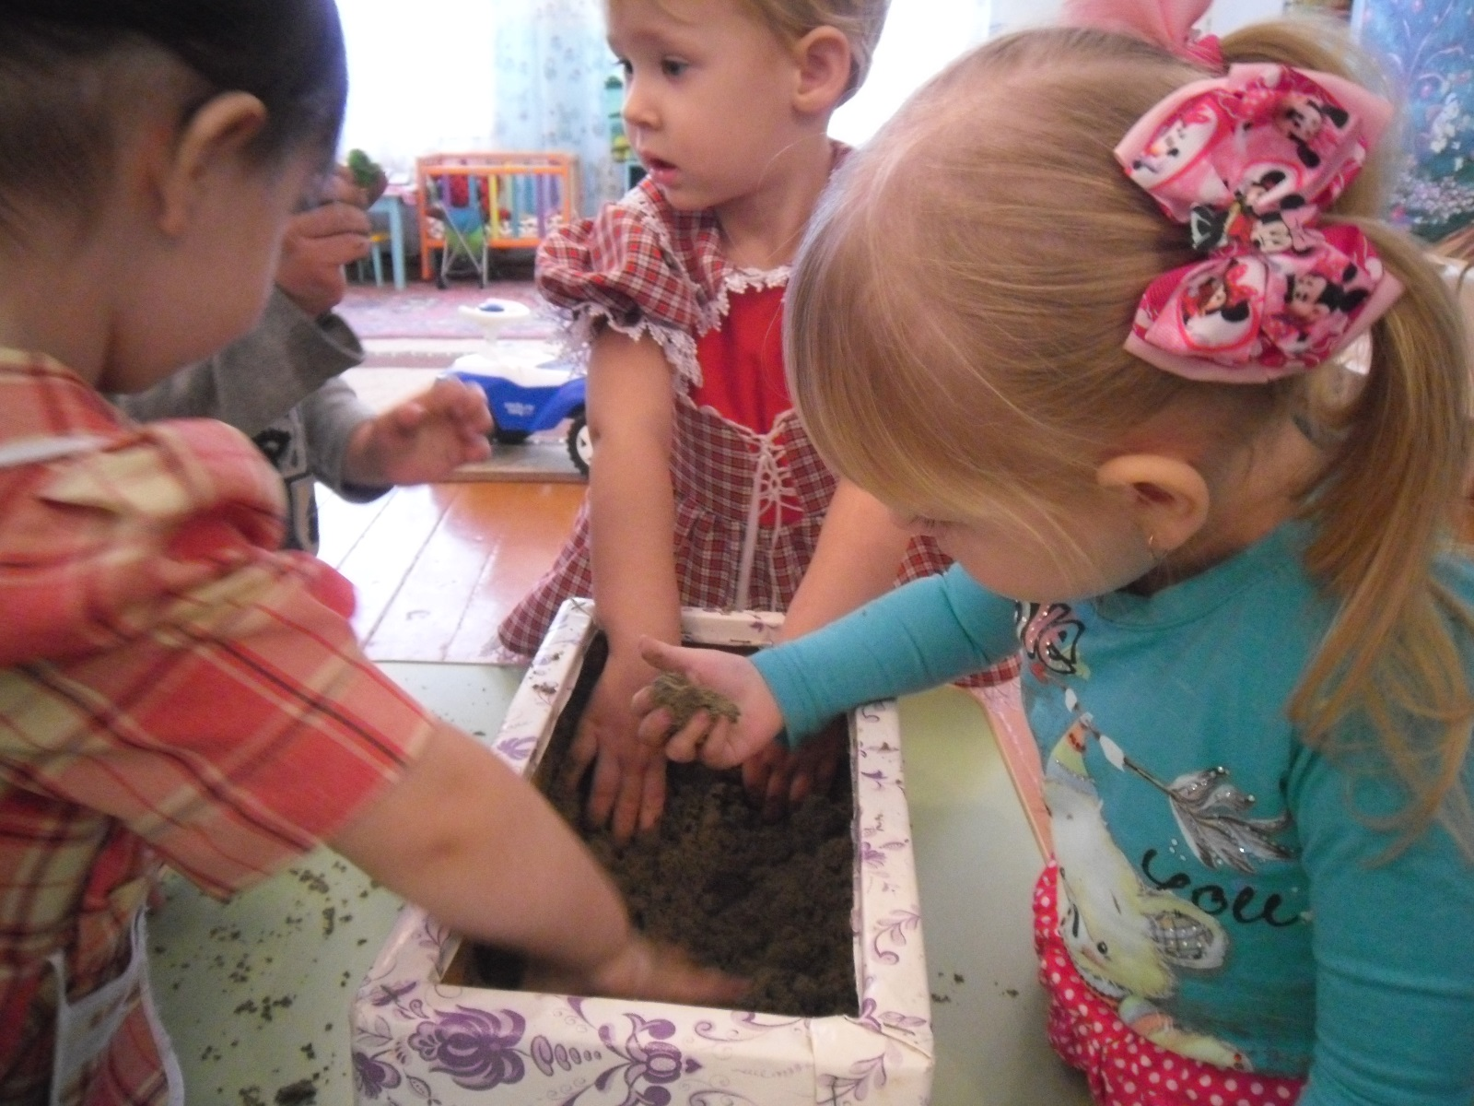

**Дидактическая игра «Пластилиновые заплатки».**

Эта игра поможет взрослым в интересной форме развивать у детей мелкую моторику: предложите малышам залепить пластилином или закрасить (карандашом, восковым мелком, ватной палочкой, пальчиковыми красками) пустые места на изображении.

Во время этой игры вы сможете закрепить знания о цвете предмета и обобщающие понятия (фрукты, овощи, одежда, игрушки, посуда, транспорт и т.п.) А разная форма «пластилиновых заплаток» усложняет задание.

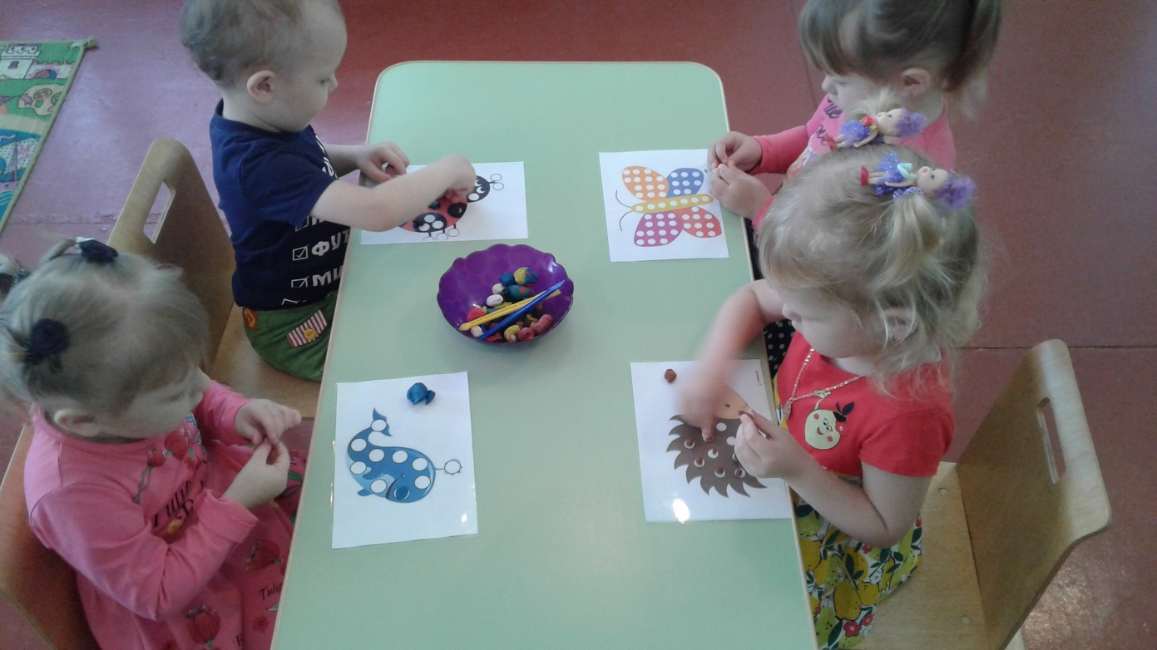

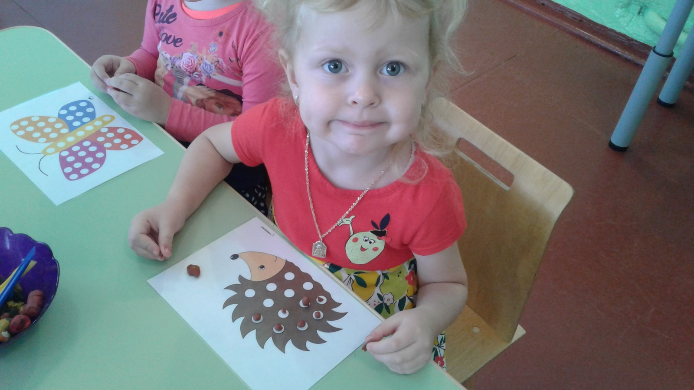

**Консультация для родителей**

**«Ловкие пальчики — правильная речь»**

«Руки учат голову, затем поумневшая голова учит руки, а

умелые руки снова способствуют развитию мозга»

И. П. Павлов

Развитие мелкой моторики, обучение сознательному управлению органами

артикуляционного аппарата, выработка воздушной струи, различение звуков на слух

– основные методы формирования правильной речи ребенка.

Хорошо известно о взаимосвязи развития речи и тонких движений рук, или иначе

говоря, ручной и речевой моторики. Рука, пальцы, ладони – едва ли не главные

органы, приводящие в движение механизм мыслительной деятельности ребенка.

Моторные центры речи в коре головного мозга человека находятся рядом с

моторными центрами пальцев, поэтому, стимулируя моторику пальцев, мы передаем

импульсы в речевые центры, тем самым активизируя речь ребенка.

Таким образом, тренировка движений пальцев рук является важнейшим фактором,

стимулирующим речевое развитие ребенка, способствующим улучшению

артикуляционной моторики, подготовке кисти руки к письму и, что не менее важно,

мощным средством, повышающим работоспособность коры головного мозга.

Уникальным средством развития речи являются пальчиковые игры и упражнения.

Пальчиковые игры способствуют развитию речи, творческой деятельности. Они как

бы отображают реальность окружающего мира – предметы, животных, людей, их

деятельность, явления природы. В ходе пальчиковых игр дети повторяют движения

взрослых, активизируя моторику рук, тем самым вырабатывается ловкость, умение

управлять своими движениями, концентрировать внимание на одном виде

Пальчиковые игры – это инсценировки каких-либо рифмованных историй, сказок

при помощи пальцев. Разучивание текстов с

использованием «пальчиковой» гимнастики стимулируют развитие мышления,

внимания, воображения, воспитывают эмоциональную выразительность, быстроту

реакции. Ребенок лучше запоминает стихотворные тексты, его речь становится более

выразительной. Также они дают пальчикам полноценный отдых, и кроме того,

развивают их ловкость, подвижность, а веселые стихи помогают детям снять

моральное напряжение.

Таким образом, использование пальчиковых игр и упражнений помогают детям:

• улучшить звукопроизношение и обогатить лексику;

• подготовить руку к письму, что особенно важно для ребят старшего дошкольного

• развивать внимание, терпение, внутренний тормоз – умение сдерживаться именно

тогда, когда это необходимо;

• стимулировать фантазию, проявлять творческие способности;

• ориентироваться в пространстве;

• если ребенок – маленький левша, то помочь ему успешно адаптироваться в мире

правшей.

Кроме пальчиковых игр полезен массаж и самомассаж пальцев рук. Самомассаж

пальцев рук – стимуляция активных точек при помощи различных приспособлений:

грецкие орехи, колючие шарики, валики, массажные мячи, су джоки, сухой бассейн.

Упражнения с использованием эспандера способствуют развитию силы кисти и

пальцев рук.

Вывод

Тема проекта выбрана с учетом возрастных особенностей детей и актуальностью

Использование пальчиковой гимнастики и других пальчиковых игр вызвало интерес

у детей, желание выполнять упражнения на развитие мелкой моторики.

Родители получили необходимые знания по данной теме, стали более

информированными в вопросе проведения пальчиковой гимнастики с детьми дома.